

**あなたの暮らしを支える**

**「医療」と「介護」**

**～病気になっても住み慣れた地域で暮らしたい～**

宇佐市では、医療と介護を一体的に提供し、

安心して暮らせるまちづくりを目指しています。

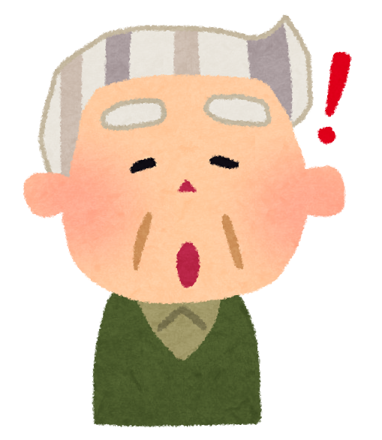

へえ～そうなんかい！

知らんかった！

**／**

**＼**

一般社団法人 宇佐市医師会内

宇佐市在宅医療・介護連携支援センター



**～かかりつけ医を持ちましょう～**

**一般病院**

入院や精密検査などが必要な病気の外来診療や治療、検査や手術などを行います

**かかりつけ医**

**患者さん**

**紹介**

日常的な診察や診療を行ったり

健康相談ができる、必要な時は

専門の医療機関を紹介してくれ

る、地域の身近な医師

介護保険申請では主治医意見書を書いてもらえます



**受診**

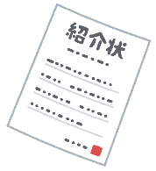

**紹介**

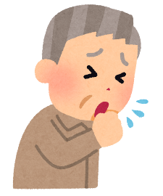

**大病院**

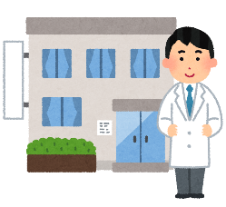

**紹介**



重い病気や特殊な病気等で高度な医療を必要とする検

査・治療などを行います



日常的な診察や治療を行ったり、気軽に健康管理も相談できる

地域の身近なお医者さんの事を「**かかりつけ医**」と呼んでいま

す。

**■かかりつけ医のメリット**

・本人の病状・病歴、お薬情報、健康状態などを把握している

ので、もしもの時に素早い対応をしてくれる。

・食事面等、日常の健康管理のアドバイスをしてもらえる。

・入院や検査などが必要な場合、適切な病院・診療科を指示、

紹介してもらえる。

**かかりつけ医を持つと**

**どんなメリットがあるの？**

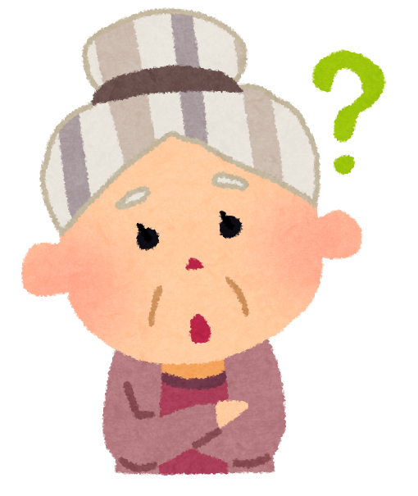

**紹介状を持っていくと・・・**

大病院を受診する際に、紹介状（検査データ等含む）を持参すると

検査の重複を避けられたり、初診時の自己負担が少なくなることが

あります。

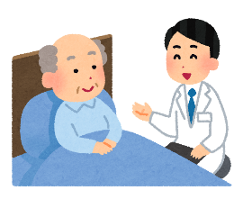

**～「在宅医療・在宅介護」って知ってますか？～**

**在宅医療・在宅介護**とは、病気や心身の障害などのため、通院が困難となった

際に、医療従事者や介護従事者などが、訪問診療や往診、訪問看護、訪問介護

等により、自宅や有料老人ホームなどの「生活の場」に訪問して行う医療や介

護のことです。

寝たきりの

おばあちゃんが

退院してくるけど

どうしたらいい？

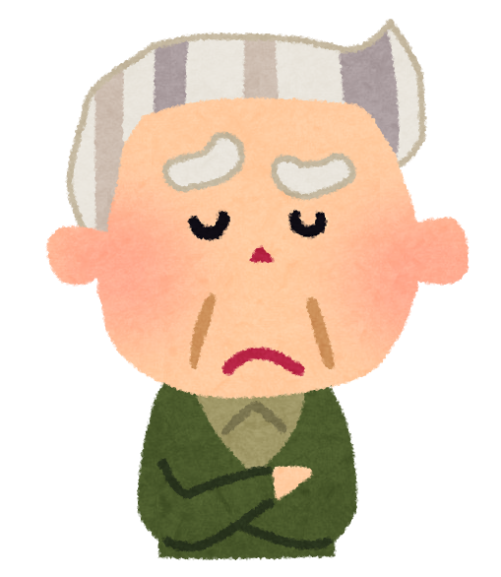

病院以外の場所（自宅や施設）で療養したいな。

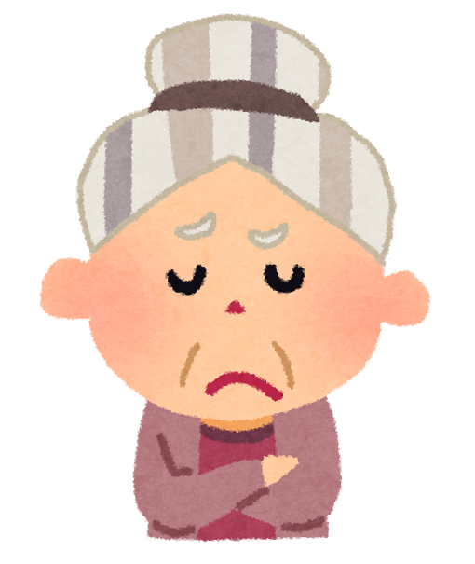

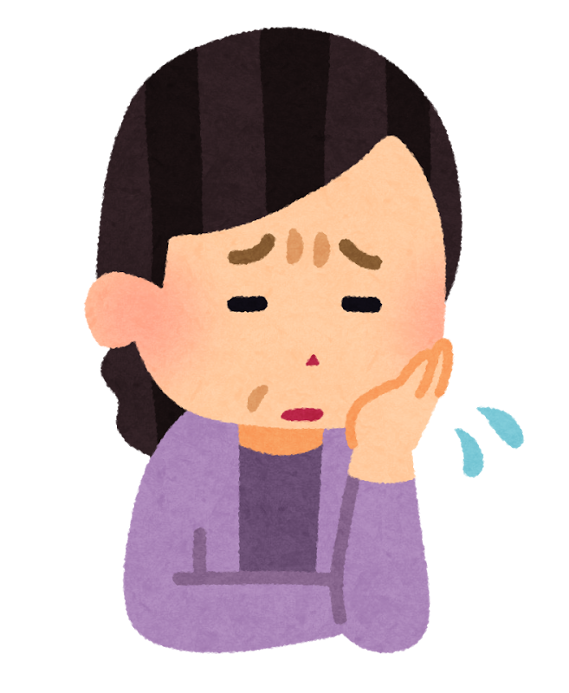

ひとりで介護するの

疲れちゃった・・・

どうしたらいいかしら？

がんの治療や

生活面の不安を

聞いてほしいな。

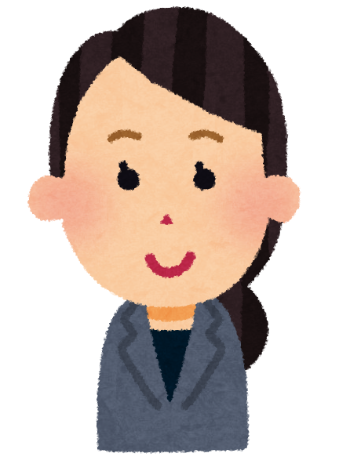

住み慣れた地域や住まいで安心して生活できるよう、

在宅医療・在宅介護を支えてくれる人たちは、こんなにいます。

**／**

**＼**

**ケアマネージャー**

**（地域包括支援センターや**

**居宅介護支援事業所）**

介護サービスの利用に

あたり、ケアプラン作

成やサービス事業者と

の連絡調整などをしま

す。

**介護士・ヘルパー**

**などの訪問介護**

食事準備や調理、買い

物洗濯、掃除などの家

事援助、入浴や排泄、

病院受診の付き添いな

ど生活を援助します。

**社会福祉士**

**(地域包括支援センターや**

**医療機関など)**

ケアマネージャーや医

師、医療・介護の各種

関係者などと連携し、

それぞれの事情に合っ

た福祉サービス等を提

案、調整します。

**理学療法士・**

**作業療法士等**

理学療法士は基本的な

動作の訓練、作業療法

士は日常生活に必要と

なる動作の訓練を行い

ます。訪問リハビリを

行う事業所もあります。

**薬剤師**

薬の効果や副作用の説

明､飲み方のアドバイス

などをお伝えします。

訪問薬剤指導を行う薬

剤師もいます。

**訪問看護師**

医師の指示のもと血圧測定や注射、身体状態の観察、ご家族への介護指導などを行います。

**歯科医師**

歯や口の状態の診察治

療を行うほか、歯の健

康アドバイスを行いま

す。訪問歯科診療を行

う歯科医師もいます。

**医師(かかりつけ医)**

病歴や健康状態を把握

し診療のほか、健康相

談などを行います。

訪問診療を行っている

医師もいます。

在宅とは、自宅や

有料老人ホームなど

**「生活の場」**



**在宅医療・在宅介護について**

**具体的には、どこに相談したらいいの？**

**◎訪問診療のことは・・・・・かかりつけ医に相談する**



**◎訪問歯科診療のことは・・・かかりつけ歯科医師に相談する**

**◎訪問薬剤指導のことは・・・かかりつけ薬剤師に相談する**

現在かかりつけの病院や診療所、歯科診療所や薬局などにご相談ください。

**◎介護のことは・・・・・・・地域包括支援センターや居宅介護支援事業所の**

**ケアマネージャーに相談する**

介護保険サービスを利用している人は、担当のケアマネージャーにご相談ください。

**地域包括支援センター連絡先一覧**

**担当地区　　　センター名　　　　　　　　　　　電話番号**

・長洲・和間

・柳ヶ浦

http://1.bp.blogspot.com/-rlYgQbOjL7Y/V0QnhFP0yNI/AAAAAAAA668/_AJLG-fmqLURHR12dz9PMOu4vrDO0sWdwCLcB/s800/line_enogu3_yellow.png

**長洲圏域地域包括支援センター　　☎０９７８－３７－３４３４**

・宇佐・封戸

・北馬城

**宇佐圏域地域包括支援センター　　☎０９７８－３７－３８８１**

http://1.bp.blogspot.com/-rlYgQbOjL7Y/V0QnhFP0yNI/AAAAAAAA668/_AJLG-fmqLURHR12dz9PMOu4vrDO0sWdwCLcB/s800/line_enogu3_yellow.png

**駅川圏域地域包括支援センター　　☎０９７８－３４－０６６６**

・駅館・豊川

・西馬城

http://1.bp.blogspot.com/-rlYgQbOjL7Y/V0QnhFP0yNI/AAAAAAAA668/_AJLG-fmqLURHR12dz9PMOu4vrDO0sWdwCLcB/s800/line_enogu3_yellow.png

・麻生・横山

・長峰・四日市

**西部圏域地域包括支援センター　　☎０９７８－３４－１００７**

http://1.bp.blogspot.com/-rlYgQbOjL7Y/V0QnhFP0yNI/AAAAAAAA668/_AJLG-fmqLURHR12dz9PMOu4vrDO0sWdwCLcB/s800/line_enogu3_yellow.png

http://1.bp.blogspot.com/-rlYgQbOjL7Y/V0QnhFP0yNI/AAAAAAAA668/_AJLG-fmqLURHR12dz9PMOu4vrDO0sWdwCLcB/s800/line_enogu3_yellow.png

**北部圏域地域包括支援センター　　☎０９７８－３２－００９５**

・天津・高家

・八幡・糸口

http://1.bp.blogspot.com/-rlYgQbOjL7Y/V0QnhFP0yNI/AAAAAAAA668/_AJLG-fmqLURHR12dz9PMOu4vrDO0sWdwCLcB/s800/line_enogu3_yellow.png

**安心院圏域地域包括支援センター　☎０９７８－３４－４０１８**

・安心院

**院内圏域地域包括支援センター　　☎０９７８－３４－３８２２**

http://1.bp.blogspot.com/-rlYgQbOjL7Y/V0QnhFP0yNI/AAAAAAAA668/_AJLG-fmqLURHR12dz9PMOu4vrDO0sWdwCLcB/s800/line_enogu3_yellow.png

・院内

**◎行政に相談する**

市役所の介護保険課では、介護保険サービスを始めとした各種相談に応じています。

●　宇佐市役所　介護保険課　高齢者支援係　☎０９７８－２７－８１５０

**◎宇佐市在宅医療・介護連携支援センター**

当センターは、医療機関・介護事業所の皆さんの相談窓口です。

* 宇佐市在宅医療・介護連携支援センター　☎０９７８－３７－２３０８

（所在地：〒872-0102　宇佐市大字南宇佐635番地（宇佐市医師会館内））

ひとりで悩まず、身近にいる専門職の方に相談してみませんか？